Наименование детского сада: ГККП «Ясли-сад № 79»
ФИО: Вислогузова Олеся Владимировна
Должность: Воспитатель
Стаж работы: 10 лет
Категория: 2
Тема: «Путешествие на воздушном шаре»
Возрастная группа: Подготовительная группа
Технологическая карта
Группа: Подготовительная «Б»
Образовательная область: Познание
Раздел: Экология
Тема: «Путешествие на воздушном шаре»
Цель: закрепить представление детей о свойствах воды и воздуха.
Задачи: закрепить и расширить представление детей о свойствах воды (прозрачная, не имеет запаха), и воздуха (расширяется при нагревании и сжимается при охлаждении);
развивать умение самостоятельно делать выводы и выдвигать гипотезы;
воспитывать бережное отношение к воде и природе.
Оборудование: воздушные шары, пластмассовые бутылки, тазики с горячей и холодной водой, изображение воздушного шара, соль, сахар, пластмассовые стаканчики, ложки, ёмкости для воды, фильтры, снег, лёд.
Словарная работа: воздух, прозрачная, форма.
Билингвальный компонент: вода - су, воздух - ауа.
Этапы деятельности | Действия воспитателя | Действия детей
Мотивационно- побудительный  Организационно –поисковый  Рефлексивно-корригирующий | Круг радости:  «Здравствуй небо голубое, здравствуй солнце золотое, здравствуй вольный ветерок, здравствуй маленький дубок, мы живём в одном краю, всех приветствую люблю!»  -Сегодня мы отправимся в путешествие. На чём можно отправиться?  Предлагаю сегодня воспользоваться воздушным шаром. Вы не против?  Нам в пути нужен помощник. О нём говорится в загадке:  «Через нос проходит в грудь и обратно держит путь.  Невидимка он, и все же без него мы жить не можем ».  Воспитатель открывает изображение воздушного шара.  -Скажите, зачем под шаром расположена горелка?  Сейчас мы свами узнаем, что происходит с воздухом, когда его нагревают. Но сначала повторим правила безопасности поведения при эксперименте.  «Не толкай соседа слева, не толкай соседа справа,  Сначала посмотри, потом уж повтори.  Убери и на место положи,  С горячей водой ты не шути»  1 опыт: Пустой шарик надеть на горлышко пластиковой бутылки. Подержать её в течение минуты в горячей воде.  -Что вы видите?  Это происходит потому, что воздух в бутылке нагревается, расширяется и заполняет шарик. И он надувается.  -А теперь поставим бутылку с шариком в холодную воду.  -Что вы видите?  Как вы думаете почему так происходит?  Итак, воздух при охлаждении сжимается и выходит из шарика- сдувается .Зачем нужна горелка воздушному шару?  -Правильно, при нагревании воздух расширяется и заполняет шар. Когда горелка выключается, воздух постепенно охлаждается и сжимается - шар сдувается.  -Отправляемся в полёт! Посмотрите на глобус. Так выглядит наша земля из космоса. Что на глобусе обозначено синим цветом?  -Сейчас нам Даша прочитает стихотворение о воде.  -И, правда, без воды жизнь представить сложно. Внимание! Вот мы и прилетели! Приземляемся!  -Кто-то стоит у нас на пути. Кто?  Русалочка: Здравствуйте, ребята! Очень рада видеть вас! Я так люблю нырять, купаться, брызгаться. После этого на руках и плавниках в солнечных лучах переливаются прозрачные капельки. Только мне непонятно, куда потом исчезает эта вода? И ещё на днях хотела искупаться в своей любимой речке, а вместо воды – лёд,. Откуда он взялся?  -Попробуем ответить на вопросы Русалочки? Для этого нужно вооружится вниманием и терпением. Пройдёмте в лабораторию.  -Русалочка, ребята покажут, какими чудесными свойствами обладает вода. Обратите внимание, на этом столе лежит снег и лёд на разных тарелочках. Мы позже к ним вернёмся.  2 опыт: А сейчас возьмите стакан с чистой водой и понюхайте её.  -Имеет ли вода запах?  3 опыт: Поставить на картинку стакан с молоком и стакан с водой  4 опыт: Положить в стакан ложку сахара, размешать  -Что произошло?  Вывод: вода является растворителем для некоторых веществ.  5 опыт: разлить воду по разным сосудам(колба, банка, бутылка).  -Какую форму приняла вода?  Вывод: вода не имеет постоянной формы, она принимает форму того сосуда в который её налили.  Физминутка:  «Воздух, огонь, вода, земля»  -Земля  -Воздух  -Вода  -Огонь  -Ребята и Русалочка, подойдите к столу, где был снег и лёд. Что вы видите?  -Почему так произошло?  Русалочка: Жаль, что снег растаял. Я люблю его есть, он похож на мороженое – белый, вкусный и прохладный. Кто из вас любит есть снег?  -Что ты, Русалочка! Ребята разве можно есть снег  6 опыт: докажем Русалочке, что снег грязный, налейте талую воду из тарелки в воронку с фильтром  -Чистый снег или грязный?  -Почему вы так решили?  -Русалочка, так можно есть снег?  Русалочка: Что вы! Я больше не буду есть снег! Оказывается он очень грязный. Можно заболеть. А ещё можно заболеть из- за того, что он холодный.  -Ребята, давайте повторим для нашего гостя все свойства воды, о которых мы говорили  Русалочка: Спасибо вам ещё раз. Я запомню все свойства воды и никогда их не забуду. (уходит)  -Нам пора возвращаться в детский сад. Занимайте свой места  Итак, считаем до 3-х, и-в путь! Закрываем глаза и летим! А теперь открыли глаза, мы приземляемся!  «Человек! Запомни навсегда:  Символ жизни на Земле – вода!  Экономь её и береги:  Мы ведь на планете не одни!» | Дети стоя в кругу выполняют движения круга радости.  -На машине, поезде, самолёте…  -Нет  -Воздух  Предположения детей  Дети проговаривают вместе с воспитателем  Дети проделывают опыт  -Шарик надувается  Дети ставят бутылку в ёмкость с холодной водой.  -Шарик сдувается  Предположения детей  Ответы детей  -Вода  «Мы привыкли, что вода-  Наша спутница всегда!  Без воды нам не умыться,  Не наесться, не напиться.  Смею вам я доложить:  Без воды нам не прожить!»  Дети выходят из-за стульев.  -Это Русалочка!  Дети проходят к столам с оборудованием  Дети нюхают воду и делают вывод, что вода не имеет запаха  Дети делают вывод, что вода прозрачная  - Сахар растворился  Дети разливают воду  -Форму той посуды, в которую налита.  Дети приседают  Поднимают руки вверх  Изображают волны  Поворачиваются вокруг себя.  -Снег и лёд растаяли  -Потому, что в группе тепло.  Дети отвечают, почему нельзя есть снег.  Дети наливают  -Грязный  -Салфетка стала грязной  Дети перечисляют все свойства воды  Дети садятся на прежние места

Знать: и называть все свойства воды и воздуха
Иметь: навыки опытно-экспериментальной деятельности
Уметь: делать выводы по проделанным опытам

Опыт №1
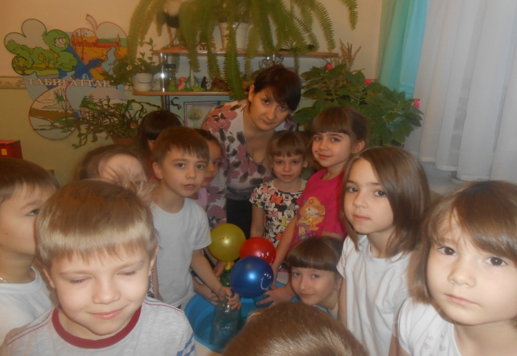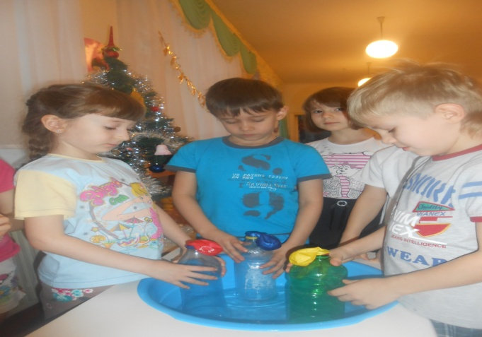
Опыт №2 Опыт №3
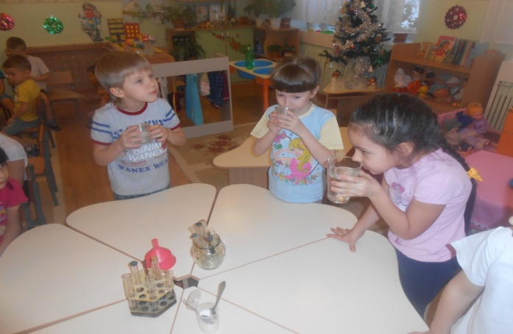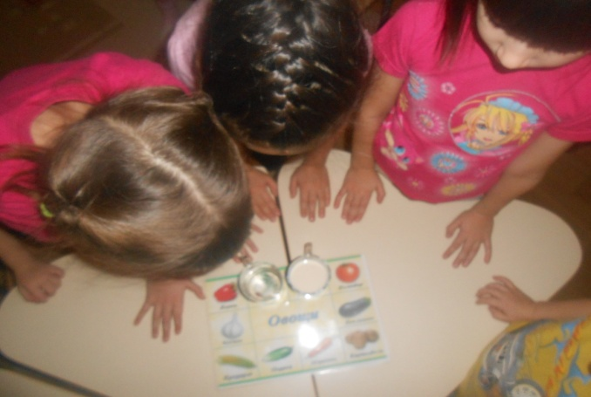
Опыт №4
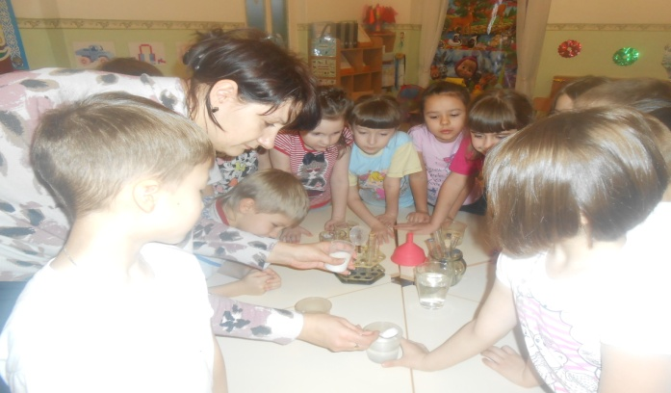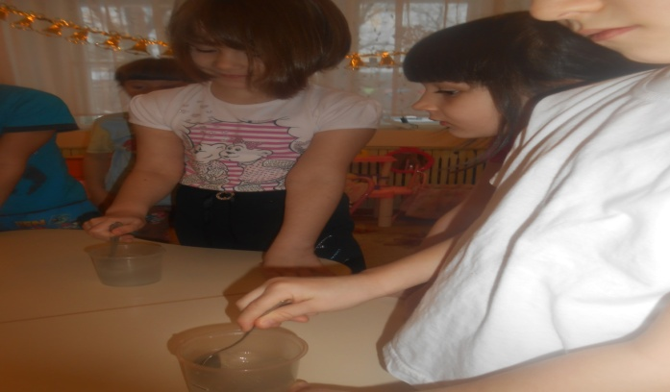
Опыт №5 Опыт №6
